绥棱县砂石土资源开发利用专项规划
（2019-2025年）
区块调整方案

绥棱县自然资源局
二〇二五年十二月

绥棱县砂石土资源开发利用专项规划
（2019-2025年）
区块调整方案

编制单位：黑龙江省第五地质勘查院
提交单位：绥棱县自然资源局
编制日期：二〇二五年十二月

目录

第一章 规划区块调整的必要性 1
一、规划实施情况 1
二、《专项规划》调整的必要性 2
（一）砂石土资源开采规划区块调整的必要性 2
（二）村民自用取料点调整的必要性 3
第二章 规划区块调整的内容 4
第三章 规划区块调整的可行性 10

附表
附表1 | 绥棱县砂石土资源新设开采规划区块表
附表2 | 绥棱县砂石土资源开采规划区块表（调整后）
附表3 | 绥棱县村民自用取料点调整表

附图
附图1 | 绥棱县砂石土资源开发利用与保护规划图

第一章 规划区块调整的必要性

一、规划实施情况
《绥棱县砂石土资源开发利用专项规划（2019-2025年）》（以下简称《专项规划》）于2020年4月经绥棱县人民政府发布实施，我县坚持以习近平新时代中国特色社会主义思想为指导，秉持绿色发展理念，统筹发展和安全。按照规划部署，合理调控砂石土资源开发利用总量，优化开采布局，严控开采准入条件，监督矿山地质环境保护与治理，促进砂石土资源开发利用依法规范管理，提升砂石土资源开发利用整体水平，强化其对经济社会发展的资源支撑能力，矿区生态修复治理成效显著，有力服务地方经济社会发展大局。
《专项规划》设置砂石土资源开采规划区块1个，为CQ001黑龙江省绥棱县张家湾陶瓷原料矿，开采矿种砖瓦用陶瓷土，位于四海店镇，区块面积5.1平方千米，预估占用资源量506.5万立方米，计划投放时间2019-2025年。
《专项规划》实施以来，我县砂石土资源管理稳步推进，规划期内，《专项规划》中已设砂石土资源开采规划区块未开发利用，全县无新增建筑用砂石土采矿权。截至2025年11月，全县无建筑用砂石土矿山。

二、《专项规划》调整的必要性

（一）砂石土资源开采规划区块调整的必要性
公路项目是我县重大基础设施工程，对交通发展具有重要作用。当前，我县正处于重点公路建设项目实施的关键阶段。省道绥棱至拉哈公路绥棱至四海店段改扩建工程项目现已进入全面施工阶段；国道萝北至额布都格公路乌伊岭绥棱界至绥棱海伦界段改扩建工程项目已获省交通运输厅批准，正在开展项目前期工作。建设项目砂石土需求量大，全县现有砂石土资源开发利用规模难以满足建设需求，为保障重大建设项目用料需求、科学合理开发利用砂石土资源、促进地方社会经济发展，急需增加砂石土资源开采规划区块。绥棱县自然资源局根据现有地质勘查成果，经过对区域地质、矿产资料的进一步收集与分析，综合考虑地理位置、矿石类型、安全生产、环境影响等因素，新设砂石土资源开采规划区块3个。
重点公路建设项目情况说明如下：
（1）省道绥棱至拉哈公路绥棱至四海店段改扩建工程项目
项目定位：省级干线公路改扩建项目，列入2022年省百大项目清单及2024年省重点项目建设清单；
建设进展：已进入全面施工阶段；
建设时间：2025-2027年；
建设标准：二级公路标准；
项目规模：全长44.735公里；
用料需求：计划建筑用砂石土共计100万立方米。
（2）国道萝北至额布都格公路乌伊岭绥棱界至绥棱海伦界段改扩建工程（G332）
项目定位：省级干线公路改扩建工程项目，列入交通运输部2025-2027年滚动规划；
建设进展：已获省交通运输厅批准，目前正在开展项目前期工作，计划于2026年底完成招标工作；
建设时间：2026-2028年；
建设标准：二级公路标准；
项目规模：全长109.4公里；
用料需求：计划建筑用砂石土共计385万立方米。

（二）村民自用取料点调整的必要性
《专项规划》设立的23个村民自用取料点与“三区三线”（永久基本农田保护红线、生态保护红线、城镇开发边界）等矿产资源勘查开采禁限区重叠，重叠的区域类型包括永久基本农田保护红线范围内区域及水田、后备耕地、坑塘水面、内陆滩涂、乔木林地、其他林地、其他草地、公路用地、农村道路等地类（见专栏二）。为符合矿产资源开采管理相关政策要求，决定取消23个村民自用取料点。

第二章 规划区块调整的内容

依据现有地质勘查成果，并综合考虑地理位置、矿石类型、矿山安全生产条件、矿区生态环境影响等因素，结合《专项规划》实施现状，经综合研判，本次新设3个砂石土资源开采规划区块，计划2026年投放，分别为：
- CQ002绥棱农场八分场页岩矿区（图1、专栏一），位于绥棱农场八分场，距S304省道约300米（以矿区边界计），开采矿种建筑用页岩，区块面积0.1404平方千米；

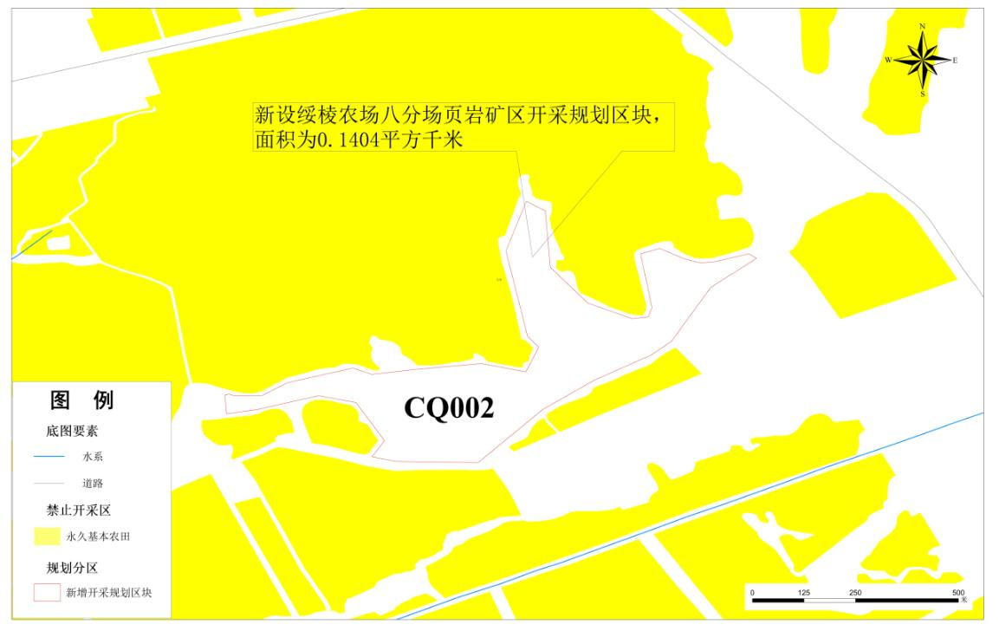
图1 绥棱农场八分场页岩矿区

- CQ003长山镇三吉台一矿区（图2、专栏一），位于长山镇三吉台林场幸福村，区块旁有农村道路，开采矿种建筑用花岗岩，区块面积0.7346平方千米；
- CQ004长山镇三吉台二矿区（图2、专栏一），位于长山镇三吉台林场幸福村，区块旁有村屯道路，开采矿种建筑用花岗岩，区块面积0.3211平方千米。

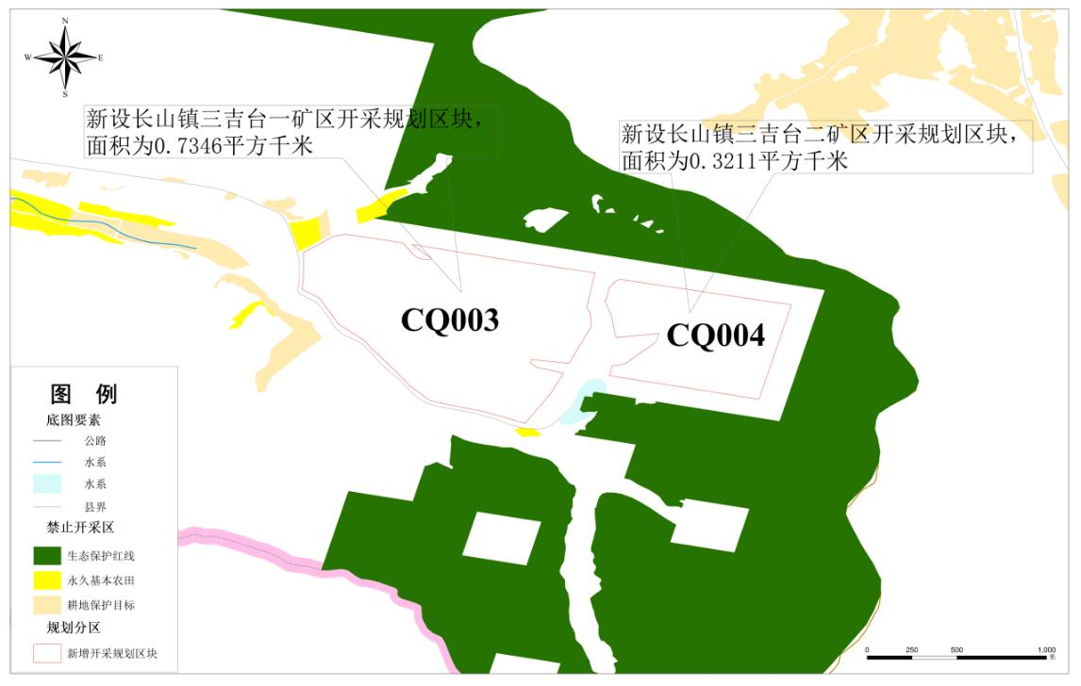
图2 长山镇三吉台一矿区、长山镇三吉台二矿区

依据“三区三线”和全国国土变更调查数据库成果，规避矿产资源勘查开采禁限区，本次取消《专项规划》设置的23个村民自用取料点，详见专栏二。

专栏一 绥棱县砂石土资源新设开采规划区块一览表
序号 | 编号 | 区块名称 | 村屯名称 | 矿种 | 区块面积  （平方千米） | 计划投放时间 | 备注
1 | CQ002 | 绥棱农场八分场页岩矿区 | 绥棱农场八分场 | 建筑用页岩 | 0.1404 | 2026年 | 本次新设
2 | CQ003 | 长山镇三吉台一矿区 | 幸福村 | 建筑用花岗岩 | 0.7346 | 2026年 | 本次新设
3 | CQ004 | 长山镇三吉台二矿区 | 幸福村 | 建筑用花岗岩 | 0.3211 | 2026年 | 本次新设

专栏二 绥棱县取消村民自用取料点一览表
序号 | 编号 | 区块名称 | 村屯名称 | 矿种 | 与矿产资源勘查开采禁限区重叠情况 |  | 备注
 |  |  |  |  | 永久基本农田保护红线、  生态保护红线、城镇开发边界 | 国土地类 | 备注
1 | QLD001 | 林强村村民自用取料点 | 四海店镇林强村 | 砖瓦用粘土 | 无 | 农村道路 | 本次取消
2 | QLD002 | 林富村村民自用取料点 | 四海店镇林富村 | 砖瓦用粘土 | 无 | 坑塘水面 | 本次取消
3 | QLD003 | 林海村村民自用取料点 | 四海店镇林海村 | 砖瓦用粘土 | 无 | 公路用地 | 本次取消
4 | QLD004 | 民主村村民自用取料点 | 双岔河镇民主村 | 砖瓦用粘土 | 无 | 后备耕地 | 本次取消
5 | QLD005 | 富民村村民自用取料点 | 双岔河镇富民村 | 砖瓦用粘土 | 无 | 坑塘水面 | 本次取消
6 | QLD006 | 富民村村民自用取料点 | 双岔河镇富民村 | 砖瓦用粘土 | 无 | 其他林地 | 本次取消
7 | QLD007 | 前锋村村民自用取料点 | 双岔河镇前锋村 | 砖瓦用粘土 | 无 | 坑塘水面 | 本次取消
8 | QLD008 | 永清村村民自用取料点 | 阁山镇永清村 | 砖瓦用粘土 | 无 | 农村道路 | 本次取消
9 | QLD009 | 幸福村村民自用取料点 | 长山镇幸福村 | 砖瓦用粘土 | 无 | 乔木林地 | 本次取消
10 | QLD010 | 西林村村民自用取料点 | 克音河乡西林村 | 砖瓦用粘土 | 无 | 后备耕地 | 本次取消
11 | QLD011 | 中兴村村民自用取料点 | 克音河乡中兴村 | 砖瓦用粘土 | 无 | 农村道路 | 本次取消
12 | QLD012 | 向荣村村民自用取料点 | 克音河乡向荣村 | 砖瓦用粘土 | 无 | 后备耕地 | 本次取消
13 | QLD013 | 共和村村民自用取料点 | 阁山镇共和村 | 砖瓦用粘土 | 无 | 内陆滩涂 | 本次取消
14 | QLD014 | 永合村村民自用取料点 | 阁山镇永合村 | 砖瓦用粘土 | 永久基本农田 | 水田 | 本次取消
15 | QLD015 | 永合村村民自用取料点 | 阁山镇永合村 | 砖瓦用粘土 | 无 | 后备耕地 | 本次取消
16 | QLD016 | 三合村村民自用取料点 | 阁山镇三合村 | 砖瓦用粘土 | 无 | 其他草地 | 本次取消
17 | QLD017 | 十五井村民自用取料点 | 后头乡十五井 | 砖瓦用粘土 | 无 | 后备耕地 | 本次取消
18 | QLD018 | 前头村村民自用取料点 | 后头乡前头村 | 砖瓦用粘土 | 无 | 后备耕地 | 本次取消
19 | QLD019 | 双丰村村民自用取料点 | 泥尔河乡双丰村 | 砖瓦用粘土 | 无 | 后备耕地 | 本次取消
20 | QLD020 | 永发村村民自用取料点 | 泥尔河乡永发村 | 砖瓦用粘土 | 无 | 坑塘水面 | 本次取消
21 | QLD021 | 卫星村村民自用取料点 | 泥尔河乡卫星村 | 砖瓦用粘土 | 无 | 公路用地 | 本次取消
22 | QLD022 | 进军村村民自用取料点 | 泥尔河乡进军村 | 砖瓦用粘土 | 无 | 后备耕地 | 本次取消
23 | QLD023 | 青山村村民自用取料点 | 泥尔河乡青山村 | 砖瓦用粘土 | 无 | 坑塘水面 | 本次取消

第三章 规划区块调整的可行性

- 本次《专项规划》区块调整旨在充分发挥矿产资源规划引领支撑作用，满足我县经济社会发展用矿需求，进一步优化资源配置，促进矿产资源合理开发利用，避让矿产资源勘查开采禁限区。
- 本次《专项规划》区块调整符合《中华人民共和国矿产资源法》《矿产资源规划编制实施办法》《自然资源部关于完善矿产资源规划实施管理有关事项的通知》（自然资发〔2024〕53号）和《黑龙江省自然资源厅关于印发〈黑龙江省矿产资源规划实施管理办法〉的通知》（黑自然资规〔2024〕2号）等法律法规及相关文件要求。
- 本次《专项规划》区块调整是根据我县砂石土资源分布和重大项目用料情况，充分征求生态环境、林业和草原、交通运输、应急管理、水务等县级相关部门及县自然资源局各内设机构意见，在采纳反馈意见的基础上，经过县级主管部门多次讨论后，最终确定的新设开采规划区块和调整村民自用取料点。
- 本次《专项规划》区块调整与国土空间规划和矿产资源总体规划充分衔接。
- 本次新设开采规划区块均不在国家划定的永久基本农田保护红线、生态保护红线、城镇开发边界、自然保护区、重要风景区、国家重点保护的不能移动的历史文物和名胜古迹所在地、Ⅰ级和Ⅱ级保护林地、天然林保护重点区域、基本草原、国际重要湿地、国家重要湿地、世界自然（自然与文化）遗产地、沙化土地封禁保护区、饮用水水源保护区等限制勘查开采矿产资源区域范围内。
- 本次新设开采规划区块500米范围内无重要工业区、大型水利工程设施、城镇市政工程设施，300米范围内无其他采石场，不在港口、机场、国防工程设施圈定地区内，不在河道管理范围内。
- 本次新设开采规划区块周边1公里范围内无铁路，200米范围内无公路渡口和中型以上公路桥梁，100米范围内无国道、省道、县道、公路隧道和洞口，50米范围内无乡道。
- 本次新设开采规划区块具有良好的地质和开采条件，对生态环境的影响较小，交通便利，布局合理，矿业权设置符合相关规定，能够满足可持续发展需求。
- 本次新设开采规划区块计划投放时间为2026年，砂石土资源开采总量、矿山总数、矿种开发方向等规划指标将统筹纳入“十五五”时期相关规划。
综合以上的规划区块调整必要性和可行性及相关部门反馈意见，本次规划区块调整的各项条件均符合要求，同时满足本地经济发展的需求。

